Глава 11. Свет

… Ньютон отдавал предпочтение корпускулярной теории света,
считая его потоком частиц. …Гюйгенс полагал, что световое
возбуждение есть импульсы упругих колебаний эфира.
А.М.Бонч-Бруевич [1]

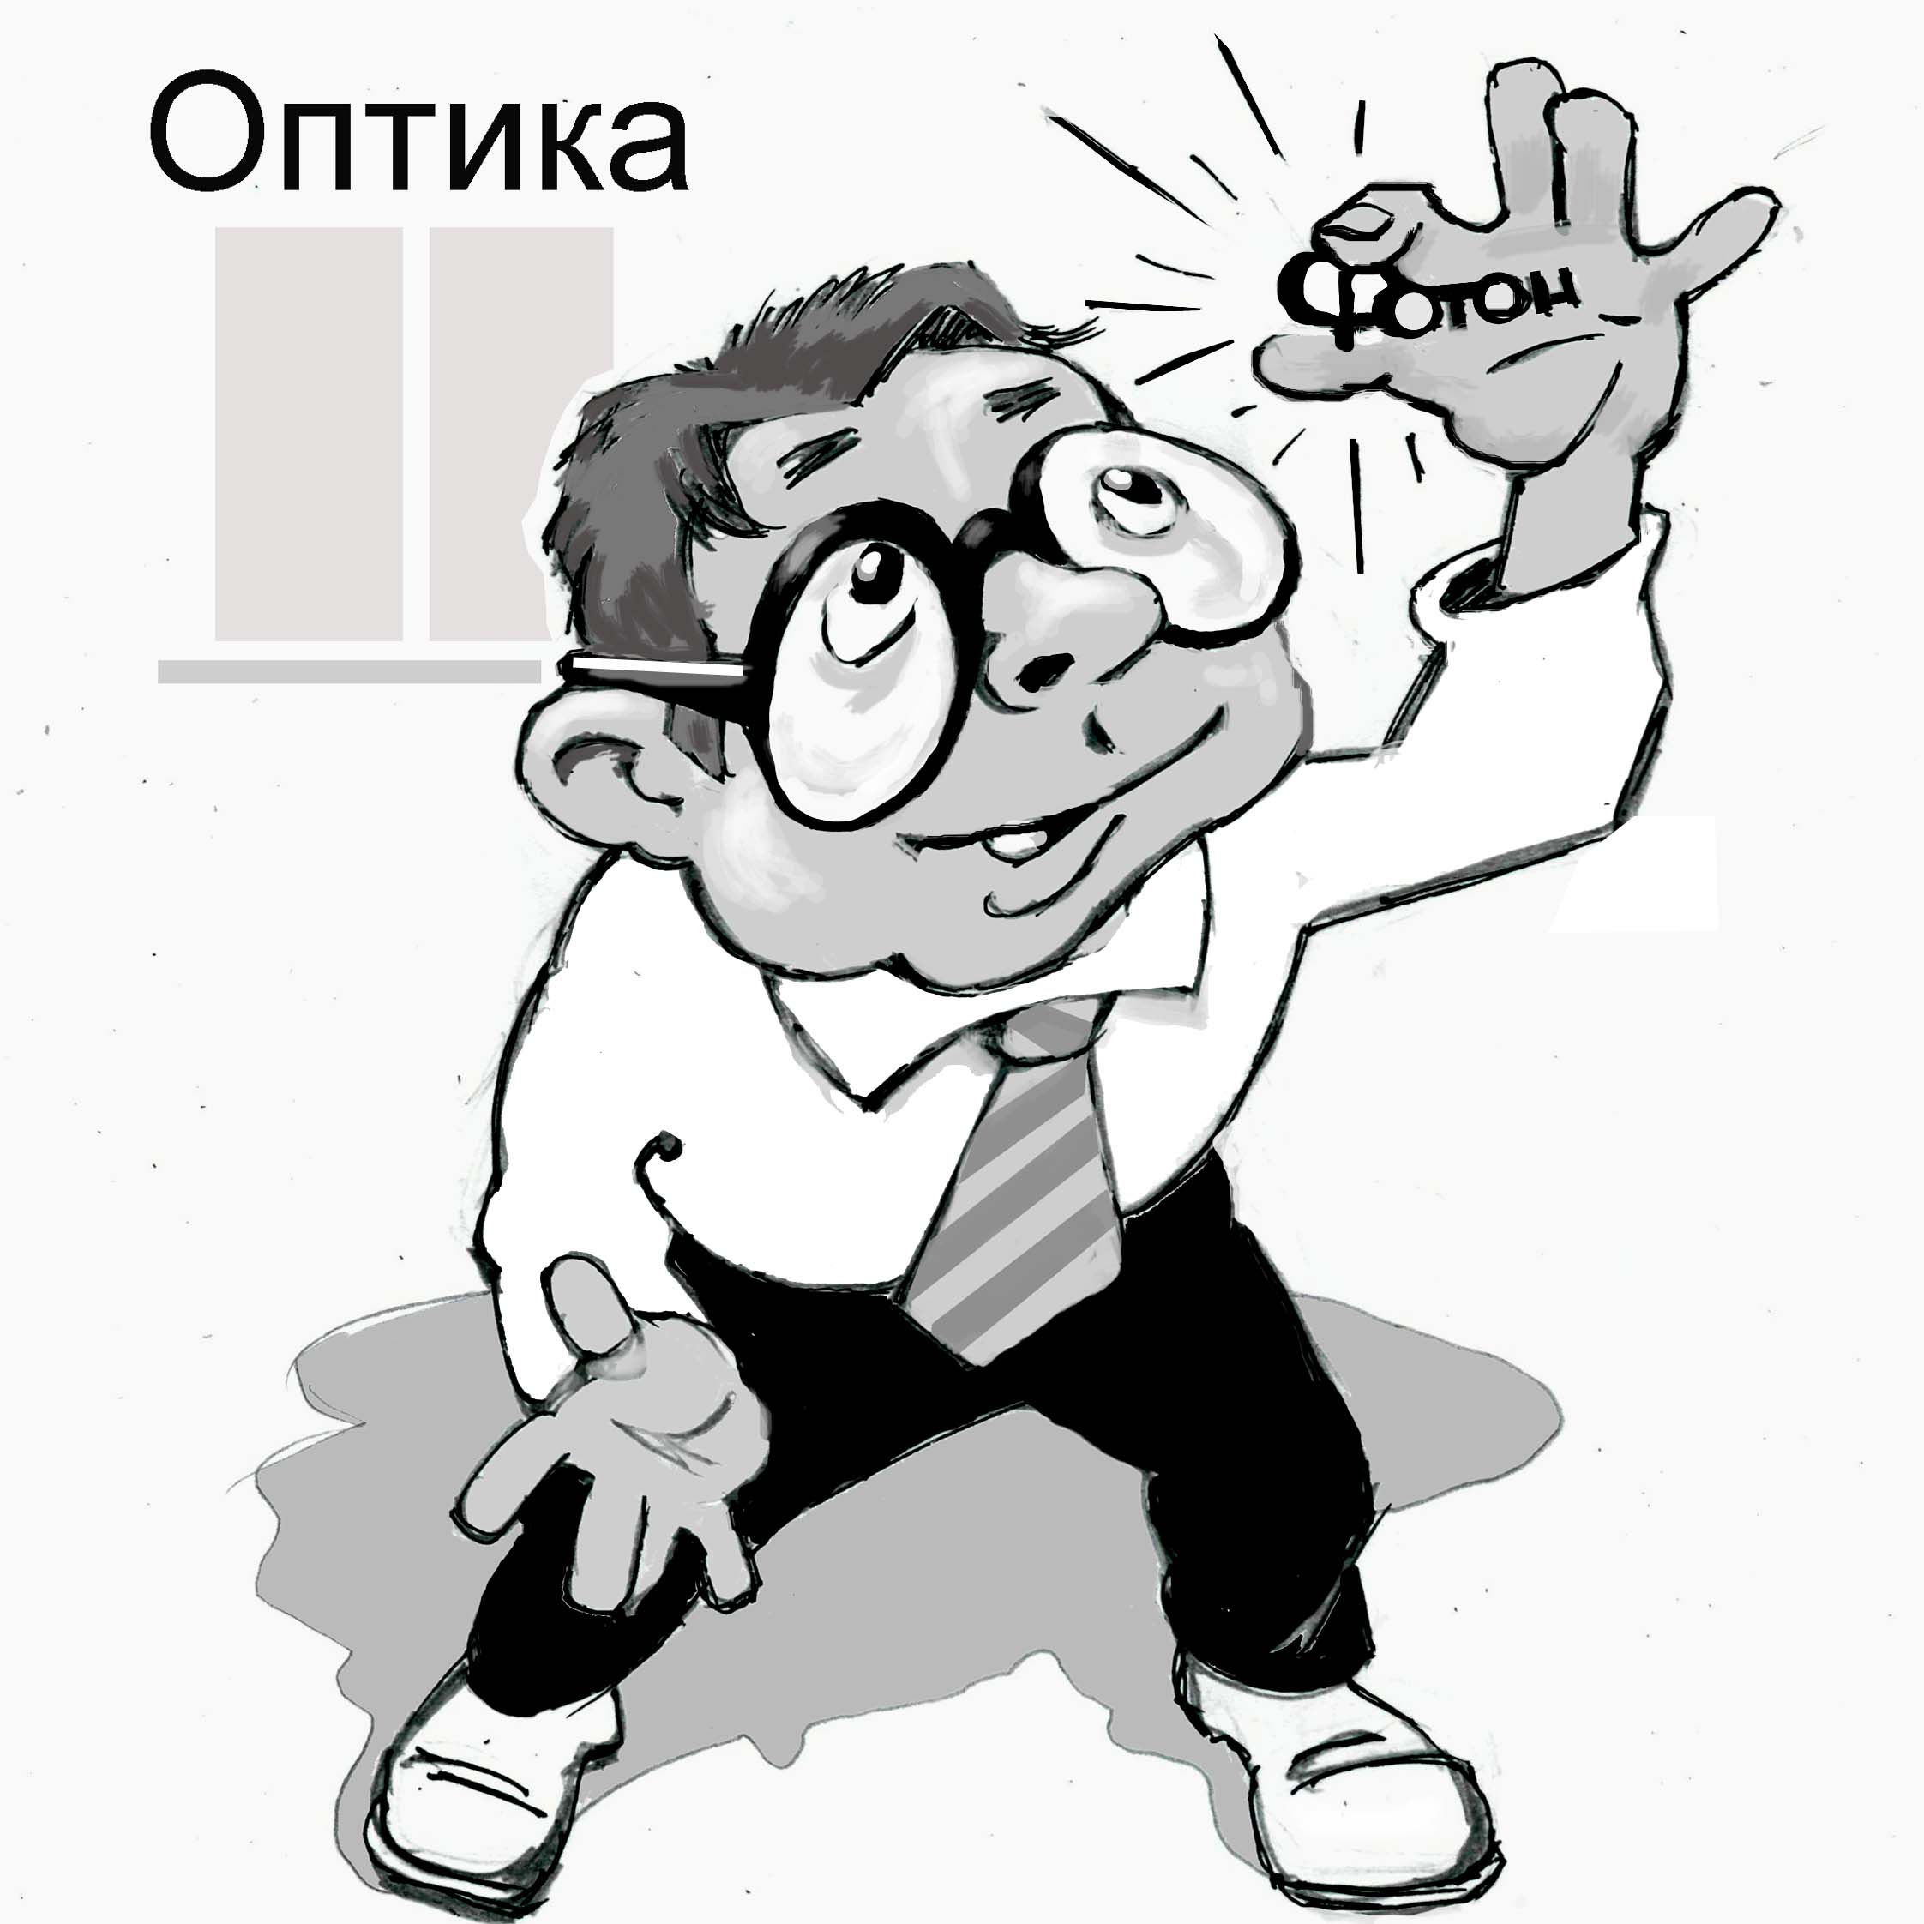

11.1. Логика современной и эфиродинамической оптик

Современная оптика базируется на представлениях о свете, разработанных, как в глубокой древности, так и учеными 16-20 столетий и имеет множество выдающихся достижений методологического и прикладного характера. Однако имеются и недостатки, связанные, главным образом, с полным непониманием строения элемента света - фотона и непониманием физической сущности оптических явлений. Введение в 20 веке представлений о квантовости света не только не прояснило физику оптических явлений, но окончательно заменило физические представления на математические описания, устранив тем самым даже попытки разобраться в физике оптических явлений.
Логика современной оптики основывается на некоторых наблюдаемых оптических явлениях, каждое из которых практически никак не связано с другими оптическими явлениями, но каждому в отдельности найдено математическое описание, позволяющее рассчитывать это явление и даже предсказывать некоторые следствия из такого расчета. Следствие можно проверять, что убеждает исследователя в правильности описания и правильности проведенного расчета
Несмотря на высокие достижения и широкое практическое использование, подтвердившее правильность основных положений теоретической оптики, некоторые вопросы и недоумения все же возникают.
Прежде всего, что такое фотон? Как он возникает и как устроен? Ведь раз он имеет длину волны, то считать его безразмерным, точечным уже нельзя. Какова же его структура? Каким образом он обладает спином – моментом количества вращательного движения, и почему спин может иметь два значения +1 и –1? Почему при всем том фотон не обладает зарядом? Что за процесс происходит при отражении фотона от металлического зеркала? Обычно считается, что это – переизлучение. Однако белый свет состоит из фотонов различной длины волны, в общем, весьма широкий спектр. Как может случиться, что отраженный свет в точности повторяет этот спектр? Значит ли это, что каждый атом отражающего зеркала, поглотив фотон, затем испускает его с точно той же частотой, с какой поглотил? Чем же это обеспечено? Каким образом в монохроматическом источнике света все фотоны не только имеют одинаковую частоту, (это можно было бы легко объяснить тем, что атомы имеют одинаковые частоты излучений), но также и фазу? Ведь иначе невозможно было бы получить интерференционную картину после разделения луча и затем его сложения. Чем обеспечивается механизм синфазности излучения атомов при рождении фотонов? И вообще, каков механизм оптических явлений? На подобные вопросы современная теоретическая оптика не отвечает, что означает непонимание самой сути оптических процессов. Однако с позиции эфиродинамических представлений на них можно попытаться дать ответ, так как эфиродинамика позволяет рассматривать модели всех без исключения явлений, в том числе и оптических.
Существуют и иные недоразумения, носящие вполне прикладной характер.
С легкой руки Максвелла считается, что фотон – это вид электромагнитного излучения, отличающийся только высокой частотой. Этот вывод Максвелл сделал на основании того, что им было установлено, что электромагнитное излучение и свет распространяются с одинаковой скоростью. Достаточно ли такого сопоставления, чтобы сделать такой категорический вывод? Похоже, что не достаточно. Совпадение одного признака не есть гарантия тождества. То же и с фотоном. Оказывается, существует явление, в котором электромагнитное излучение и свет ведут себя качественно по-разному. Речь идет о поглощении электромагнитной волны и света в морской воде.
Известно, что в соответствии с уравнениями Максвелла плоская электромагнитная волна, упав на поверхность моря, далее затухает по закону
_____
Н = Н₀ е ^{–h√μσω/2}, (11.1)

Здесь Н₀ и H – напряженности электромагнитной волны соответственно на поверхности моря и на глубине h, μ и σ – соответственно магнитная проницаемость и проводимость среды – морской воды.
Из приведенного выражения следует, что напряженность поля убывает на одной и той же глубине тем больше, чем выше частота:
_____ ___
h₁/h₂ = √ω₂/ω₁ = √f₂/f₁, (11.2)

где f – частота излучения.
Экспериментально установлено, что в Черном море электромагнитная волна частотой в 10⁶ Гц (1 МГц) полностью затухает на глубине в 3 м, а в океане вследствие большей солености и соответственно проводимости – на глубине в 1 м.
Поскольку частота света составляет порядка 10¹⁴ Гц, то свет должен в Черном море затухать полностью на глубине в 0,3 мм, а в океане на глубине в 0,1 мм. А свет об этом ничего не знает и проходит на глубины более чем в 100 м. Несоответствие с расчетом составляет 10⁶, т. е. в миллион раз! Но это никого не смущает, и продолжаются попытки как-нибудь приспособить уравнения Максвелла к световым явлениям, к которым они никакого отношения вообще не имеют.
Основным недостатком современной оптики является фактически полное отсутствие представлений о механизме зарождения света возбужденными атомами вещества, отсутствие представлений о структуре фотонов и их эволюции в процессе перемещения в пространстве и отсутствие представлений о физической сущности оптических явлений. На базе представлений об эфире, как о едином строительном материале для любых материальных образований впервые появляется возможность устранить эти недостатки.
Для того чтобы разрешить все эти недоразумения, нужно, в первую очередь, понять, как же создается и как устроен элемент света – фотон.

11.2. Образование и структура фотона

В процессе проведенных различными авторами исследований были выяснены основные свойства света и его элементарной составляющей – фотона. Свойства эти таковы:

1. Наименьший элемент света – фотон несет в себе энергию, которая согласно закону Планка пропорциональна частоте:

Е = hν, (9.3)

где h = 6,62·10–34 Дж·с – постоянная Планка; ν – частота.

2. Свет, излученный атомом, поляризован. Свет не поляризован в обычном луче (круговая поляризация), поскольку различные атомы излучают свет в различные моменты времени и отдельные порции света излучаются независимо друг от друга.

3. Фотон как частица не имеет электрического заряда.

4. Фотон может обладать одним из двух значений спина: либо + 1, либо – 1.

5. Свет обладает давлением, следовательно, фотоны обладают массой.

6. Фотоны локализованы в пространстве, распространяются в вакууме прямолинейно и обладают постоянной скоростью, что делает их подобными потоку частиц.

7. Свет обладает свойствами интерференции и дифракции, что позволило считать фотоны волнами.

8. Параллельно ориентированные фотоны интерферируют, а взаимно перпендикулярно поляризованные фотоны не интерферируют.

9. Пересекающиеся лучи света не взаимодействуют.

Все ранее разработанные различными авторами модели фотона по совокупности не удовлетворяют перечисленным свойствам, созданные же теории ограничиваются не противоречивым описанием свойств фотона и света в целом, но не вскрывают структуру фотона и не объясняют, почему свет обладает именно такими свойствами. Однако все указанные выше свойства света легко объясняются на эфиродинамической вихревой основе.
С точки зрения эфиродинамики каждый протон образует вокруг себя присоединенный вихрь - электронную оболочку; ударное возбуждение, нанесенное внешним воздействием, порождает поверхностные волновые колебания оболочки около некоторого равновесного положения, создает в окружающем эфире дополнительные струйки эфира. Эти струйки вынуждены замыкаться в кольца значительно большего диаметра, чем сам атом, которые тем же выступом присоединенного вихря отодвигаются в сторону. При обратном ходе выступ создает вторую струйку, которая также образует вихрь. Таким образом, колебания выступа присоединенного вихря атома – электронной оболочки – создают в окружающем атом пространстве шахматную цепочку вихрей. по структуре подобное «дорожке Кармана» (рис. 11.1 - 11..3).

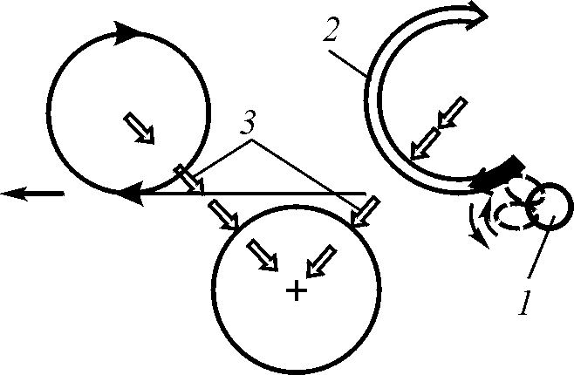

Рис. 11.1. Образование фотона возбужденной электронной оболочкой атома: 1 – возбужденный атом; 2 – индуцированная струйка эфира; 3 – поток эфира между вихрями.

Фотоны оптического диапазона имеют длину волны от 0,3 мкм (фиолетовая часть спектра) до 0,7 мкм (красная часть спектра), в то время как размеры атомов твердого тела составляют порядка 10^{–10} м., т.е. один вихрь фотона закрывает площадь 10⁸ атомов, т.е. над созданием каждого фотона трудится одновременно порядка 100 миллионов атомов, синхронизируясь между собой и отдавая рождающемуся фотону часть своей энергии. Это значит, что каждый фотон содержит в себе не одно, а миллионы колебаний.[]
Эти вихри, в которых сразу же устанавливается винтовое движение эфира из-за того, что породивший их выступ атома тоже имел винтовой поток, формируются в единое образование линейных винтовых вихрей, расположенных в шахматном порядке друг относительно друга. Основная энергия фотона содержится в керне – центральной части каждого вихря, сжатой внешним давлением эфира, чем сильнее она сжата, тем больше в ней содержится энергии.
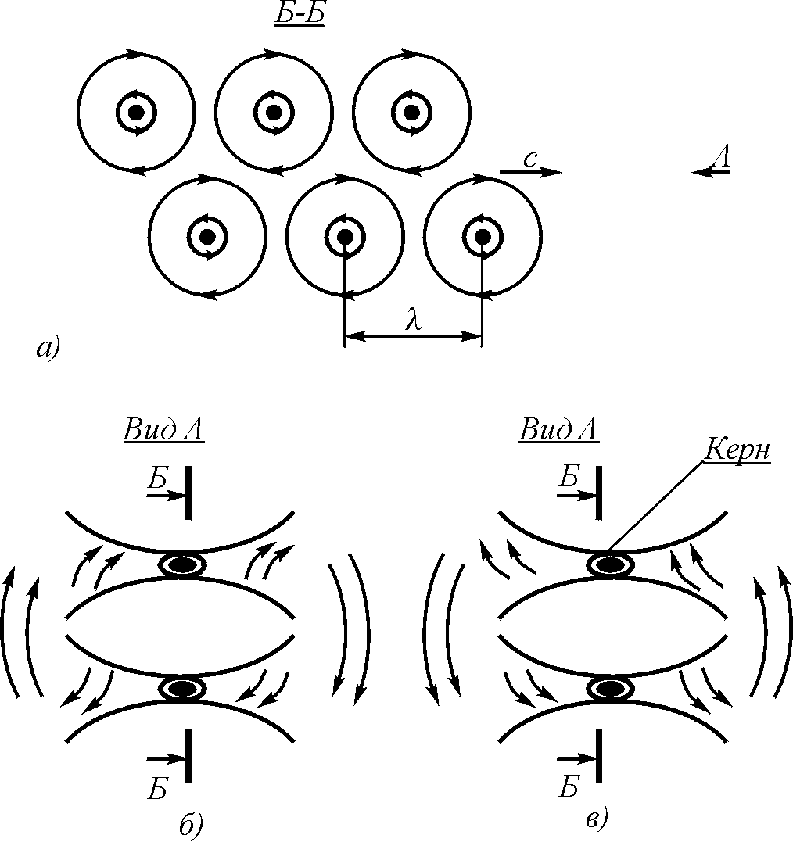
Рис. 11.2. Структура фотона: продольное сечение (а), поперечное сечение при спине –1 (б), поперечное сечение при спине +1 (в)

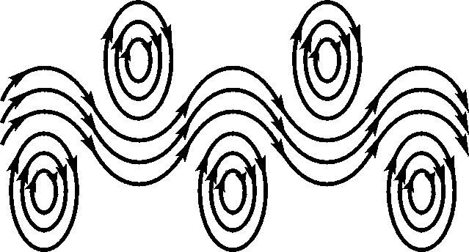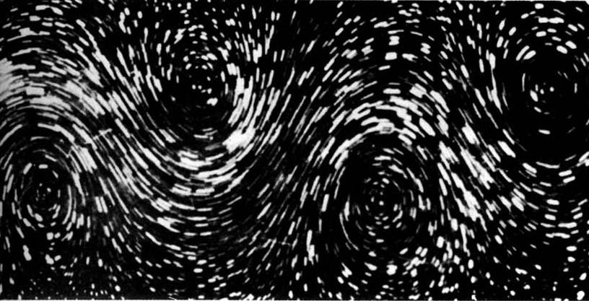

а) б)
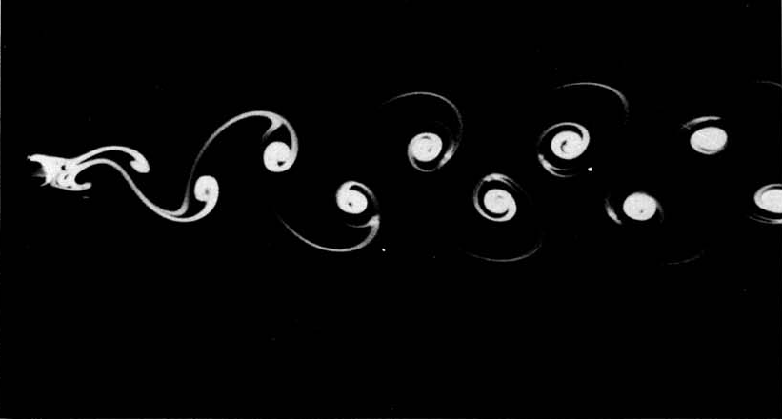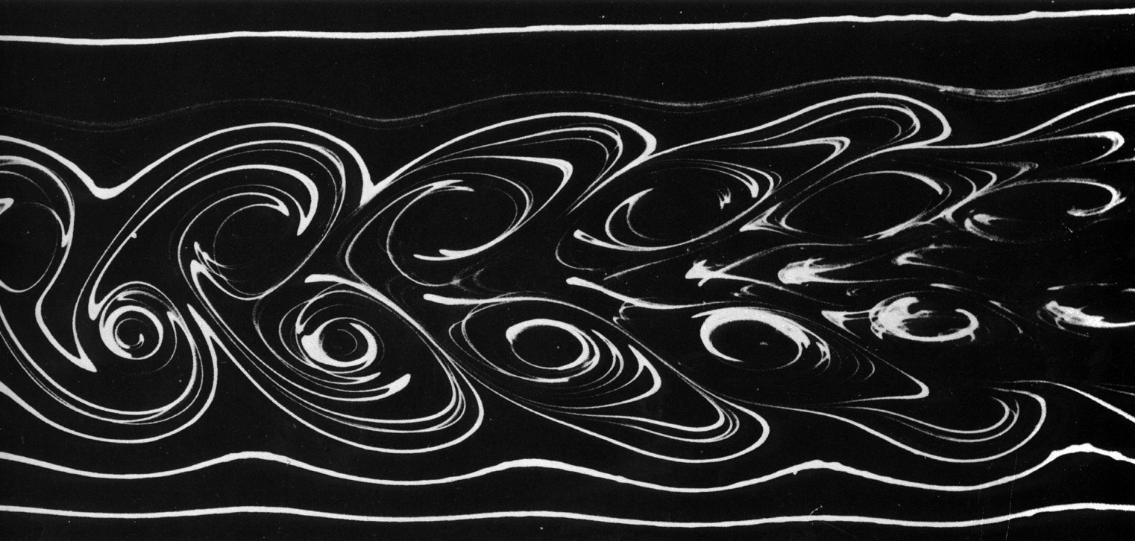
в) д)
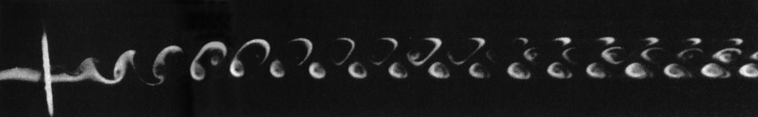
г)
Рис. 11.3. Вихревая дорожка Кармана: а – структура потоков; б – вихри Кармана в воде. Камера движется вместе с вихрями; в – дорожка Кармана за круговым цилиндром при Re = 105; в левой части видна начальная стадия образования дорожки; г – моделирование дорожки в воздушной среде; д –структура потоков вихревой дорожки на конечной стадии существования
– эфиродинамический фотон движется с постоянной скоро-стью, определяемой параметрами среды (это, кстати, значит, что при других параметрах среды скорость фотона будет иной);
– фотон движется прямолинейно, если среда однородна, и не прямолинейно, если среда неоднородна.

В процессе создания фотона участвует сразу много атомов, колебания оболочек которых синфазируюся между собой, отсюда и большое число (миллионы) вихрей в каждом фотоне. Вероятно, разные фотоны, имеющие одну и ту же частоту, могут иметь разное число вихрей и, соответственно, разную длину тела фотона и разную энергию. Предположительно, солнечные фотоны могут иметь длину большую, чем фотоны, имеющие земное происхождение.
Наконец, фотоны не взаимодействуют друг с другом поскольку размеры кернов малы, вероятность того, что соударятся керны двух фотонов исчезающе мала, кроме того, керны жестко связаны со всем остальным телом своего фотона, а само тело вихрей фотона не уплотнено, и различные фотоны свободно проходят друг сквозь друга наподобие того, как это происходит с радиоволнами.
Понимая структуру фотона, можно понять природу любых оптических явлений.

11.3. Перемещение фотона в пространстве

Фотон – не может покоиться, как и любая система газовых вихрей. Он немедленно саморазгоняется в направлении выхода потока из его центра. Поскольку по его торцу поток эфира перпендикулярен направлению движения, скорость движения системы будет определяться скоростью «второго звука» для среды – скоростью передачи поперечного возмущения (подобное явление наблюдается в жидком гелии). Этим и определяется скорость света, одинаковой для световых и электромагнитных волн.
Модель фотона, как структура типа «дорожки Кармана», объясняет на физическом уровне, как известные оптические явления, объяснение которым в обычной физике найдено, например такие, как отражение, преломление, интерференция, дифракция и некоторые другие, так и те, которым физическое объяснение не найдено до сих пор, например, проникновение света в морскую воду на сотни метров, хотя по Максвеллу свет должен затухать на глубине уже в нескольких десятых миллиметра, а также такие космические явления, как сущность «Красного смещения» спектров далеких галактик, происхождении реликтового излучения и другие.
Астрономом Хабблом выведен закон «красного смещения», получивший его имя:

λ – λ_{o} L
z = —— = H —— , (11.3)
λ_{o} c

где λ_{o} – длина волны источника света; λ - длина волны света, принятого наблюдателем; L – расстояние от источника света до наблюдателя; с – скорость света; Н = 3·10^{–18} с - постоянная Хаббла (Т = 1/Н = 3,3·10¹⁷с = 10¹⁰ лет).
Энергия фотона определяется законом Планка

Е = hν; λ = с/ν, (11.4)

dE dL
—— = – H ——. (11.5)
E c

Интегрируя и учитывая, что при L = 0 E = E_{o}, получаем:

Н
– — t
с –10^{–26}L – 10^{–10} t
Е = Е_{o}е = Е_{o}е = Е_{o}е , (11.6)
где расстояние L измеряется в метрах, а время t – в годах.
Таким образом, получается естественный экспоненциальный закон убывания энергии фотона, что можно считать не результатом «разбегания Вселенной», как это сейчас принято, а результатом вязкости эфира, в котором проходит фотон. Время, за которое длина волны фотона увеличивается вдвое, составляет 7 миллиардов лет
Последний этап движения фотона наступает через 10–20 млрд. лет после его образования. За это время фотон теряет энергию в 2,7–7,3 раза. Потеря энергии фотоном должна сказаться на его устойчивости. Структура фотона разрушается, керны уже исчерпали свою энергию и не существуют, фотоны дробятся на осколки, соударяются друг с другом и образуют, если можно так выразиться, «фотонный газ», в котором они сталкиваются друг с другом и теряют первоначальное направление. Это и есть реликтовое излучение.

11.4. Оптические явления

11.4.1. Отражение света

Отражение света от металлического зеркала отличается от отражения света от не металлического зеркала. Металл отличается от неметаллов тем, что на его поверхности появляются электроны, образуя так называемую «поверхность Ферми». Электроны сами по себе есть кольцевые винтовые вихри все того же эфира, однако менее плотные, чем протоны, но более плотные, чем фотон. Вихри фотона, наталкиваясь на поверхность металла, сталкиваются с «поверхностью Ферми». При этом на площадь поперечного сечения фотона приходится около ста миллионов электронов, каждый из которых имеет массу, примерно равную массе одного вихря фотона. Поэтому ни о каком «перевозбуждении» атома не может идти и речи. Происходит обычный удар фотона о препятствие и отражение его по всем правилам упругого удара. Однако с одной особенностью. Поскольку плотность фотона не достигает критической, в том числе и в керне, то упруго ударяются струйки эфира, образующие фотон. При этом каждый вихрь как бы выворачивается, в результате чего знак винтового движения в вихре меняется на противоположный. Однако и ряды вихрей меняются местами. Поэтому отраженный фотон продолжает двигаться, отражаясь в целом от поверхности по правилам упругого удара, но спин у него должен изменить знак на противоположный (рис. 11.4), что необходимо проверять.

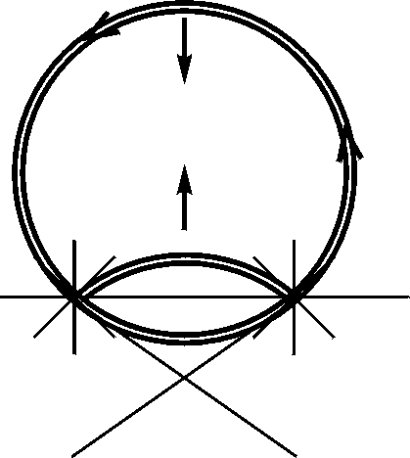
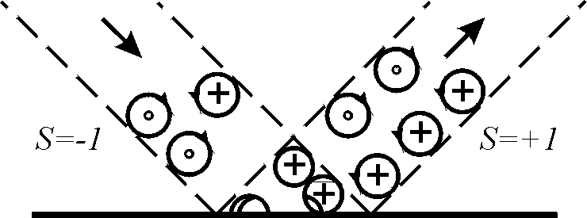
а) б)

Рис. 11.4. Отражение элементарного вихря фотона от металлического
зеркала (а) и изменение знака спина фотона после удара (б)

11.4.2. Преломление света

Преломление света для фотона в эфиродинамике рассматривается так же, как и для обычного света - как результат не одновременного замедления скорости краев фотона при проникновении света из среды с меньшей оптической плотностью в среду с большей оптической плотностью. Оптическая плотность среды n = √ρ, где ρ есть средняя плотность эфира в присоединенных эфирных вихрях - электронных оболочках атомов (рис.11.5).

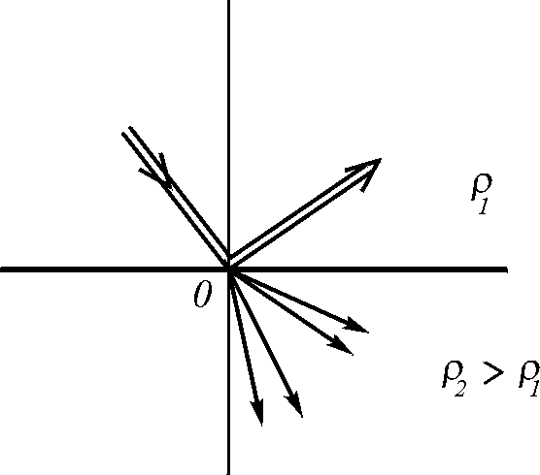
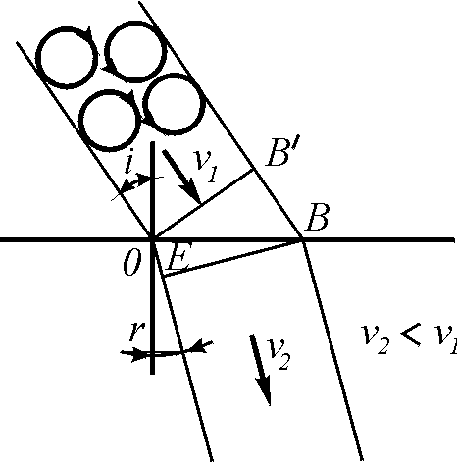
а) б)

Рис . 11.5. Преломление струйки газа (а); к выводу закона преломления света(б)

При достижении одним краем фотона границы двух сред в силу большей плотности эфира в оптически более плотной среде скорость уменьшится в n₁/n₂ раз, где n₁ и n₂ соответственно показатель преломления первой и второй сред, в то время как другой край фотона двигаться с прежней скоростью.

11.4.3. Интерференция

Интерференция – одно из основных явлений, подтверждающих, как считается, волновую природу света – сложение световых волн, при котором обычно наблюдается характерное пространственное распределение интенсивности света (интерференционная картина) в виде чередующихся светлых и темных полос.
Интерференция света возникает только в том случае, если разность фаз волн постоянна во времени, т.е. волны когерентны (частоты волн кратны и согласованы между собой во времени).
Однако несложно показать, что сходство интерференции света с интерференцией волн поверхностное, не раскрывающее сущности явления.
Прежде всего, следует отметить, что сложение колебаний вовсе не является прерогативой только волн. Точно так же, как поперечные относительно направления движения волны, ведут себя вихревые структуры: их интенсивности могут суммироваться при одинаковых размерах и направлении движения и не взаимодействовать между собой при разных направлениях движения или разных размерах.
Поскольку плотность эфира в фотоне составляет малую долю от плотности среды, а средняя длина пробега на много порядков превосходит размеры амеров, то фотоны оказываются способными проникать сквозь друг друга без заметного взаимодействия. Керны же, имеющие высокую плотность, но малые размеры, будут просто огибать друг друга. В то же время на препятствии, которым является любой экран, должно возникать смешение струй и соответствующее усиление или уменьшение их интенсивности. Без синфазности фотонов, исходящих из разных точек излучателя света, явление интерференции было бы невозможно, поскольку фотоны в интерферирующих лучах были бы никак не связаны между собой по фазе, даже если бы частоты у них были одинаковы. Фазы отдельных фотонов имели бы хаотический сдвиг относительно друг друга, и никакая интерференция была бы невозможна. Интерференция света – реальное явление, а это означает, что излучающие атомы непременно должны синхронизироваться и синфазироваться между собой. Однако волновая теория этого объяснить не в состоянии.
Принципиальный механизм взаимной синхронизации и синфазирования излучающих атомов заключается в том, что одинаковые по своим винтовым факторам вихри фотонов в соседних параллельных лучах света подтягиваются друг к другу
Такой механизм, невозможный в волновой модели, позволяет обеспечить синхронное и синфазное излучение всех излучаемых в один и тот же момент фотонов.
В результате этого на всей площади излучателя, которая многократно превышает площадь сечения отдельного фотона, в каждый момент времени устанавливается единая фаза излучения. После расщепления лучи в интерферометре сохраняют стабильную фазу излучения относительно друг друга, что и позволяет после сложения этих лучей получить интерференционную картину.
Поскольку фаза излучения может со временем меняться, то в случае, если длины интерферирующих лучей существенно различны, четкость интерференционной картины нарушается. Отсюда практическая рекомендация: при разработке интерферометров целесообразно стремиться к равенству длин обоих интерферирующих лучей, что обычно и выполняется.
Во всем остальном картина интерференции вихревых фотонов совершенно подобна волновой, так как интенсивности вихрей могут суммироваться точно так же, как и интенсивности обычных волн, и вихревые фотоны способны так же создавать интерференционную картину, как и волны.

11.4.4. Дифракция

Дифракция света – отклонение направления распространения света от прямолинейного вблизи краев непрозрачных предметов – происходит в результате взаимодействия света с этими краями, на что было обращено внимание еще Юнгом в 1800 г. При этом свет за краем предмета отклоняется в сторону этого предмета, засвечивая теневой участок.
Дифракция наряду с интерференцией обычно рассматривается как подтверждение волновой природы света. Однако, как и интерференцию, дифракцию можно рассматривать с позиций вихревого строения фотона.
Истолкование дифракции с учетом принципа Гюйгенса, согласно которому точки края предмета принимаются за новый источник волн, весьма искусственно, поскольку за источник волн согласно тому же принципу можно принять любую точку, и в этом смысле край предмета не является чем-либо особенным. Такое объяснение не проливает света на физическую сущность дифракции и в лучшем случае, является расчетным приемом.
Сущность дифракции несложно понять, если рассмотреть прохождение вихревого фотона в непосредственной близости от непрозрачного предмета (рис. 11.6).

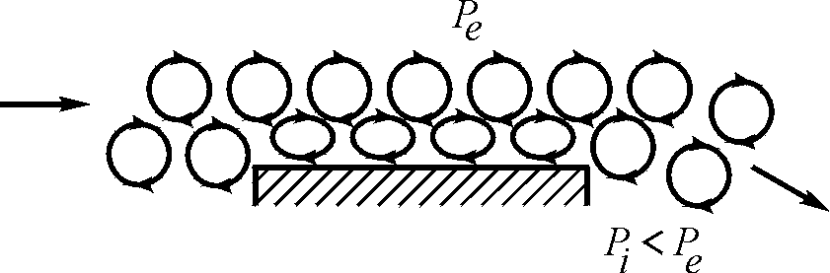

Рис. 11.6. Механизм дифракции фотонов

Как видно из рисунка, поверхность непрозрачного предмета, рядом с которым пролетает фотон, есть поверхность в среднем неподвижного эфира. Это следует из того, что межатомные расстояния имеют порядок 10^{–10} м, а порядок длин волн фотона 10^{–6} м. Поэтому по отношению к фотону вихревые движения поверхности атомов усреднены.
В зазоре между фотоном и предметом имеет место большой градиент скорости, поскольку край фотонного вихря движется с большой скоростью в направлении, обратном направлению движения фотона, а зазор относительно мал. С противоположной стороны фотона посторонний предмет отсутствует, следовательно, градиент скорости мал. Отсюда следует, что давление эфира со стороны предмета существенно меньше, чем со стороны свободного эфира, и внешним давлением свободного эфира фотон прижимается к предмету.
После того как фотон проходит предмет, он попадает в зону, в которой давление начинает выравниваться, поскольку предмет там уже отсутствует. В этой зоне давление уже выше, чем в зазоре, но еще ниже, чем в свободном эфире. Поскольку непрозрачный предмет не мешает больше смещению фотона, а разность давлений еще существует, фотон отклоняется в сторону тени предмета.
Из изложенного вытекает, что угол поворота фотона должен зависеть от формы края предмета. При увеличении радиуса закругления края непрозрачного предмета угол поворота фотона должен несколько увеличиться, что предсказано эфиродинамикой и проверено экспериментально в г.Сарове..

11.4.5. Аберрация

Аберрацией света в астрономии называется изменение видимого положения светила на небесной сфере, обусловленное конечностью скорости света и движением наблюдателя вследствие вращения Земли (суточная аберрация света), обращения Земли вокруг Солнца (годичная аберрация света) и перемещения Солнечной системы в пространстве (вековая аберрация света).
Теория звездной аберрации, как известно, изменялась с изменением представлений о природе света. Сам Брадлей создал ее в 1725 г., исходя из господствующей в его время корпускулярной теории. Френель разработал теорию аберрации (1823) на основе не увлекаемого и частично увлекаемого эфира. Когда оптика движущихся тел встретилась с трудностями, Стокс, пытаясь преодолеть их, объяснил аберрацию, пользуясь гипотезой полностью увлекаемого эфира (1852). С приходом в науку квантовой теории и теории относительности возникла современная релятивистская без эфирная теория звездной аберрации (рис. 11.7). Однако на возможность объяснения явления аберрации на основе учета эфира уже в наши дни вновь обратили внимание некоторые исследователи.
В результате суточной аберрации света звезды смещаются по большому кругу небесной сферы в направлении к точке востока на величину cosφ’sin(0,319˝σ), где φ’ – геоцентрическая широта места наблюдения, а σ – угловое расстояние светила от точки востока.

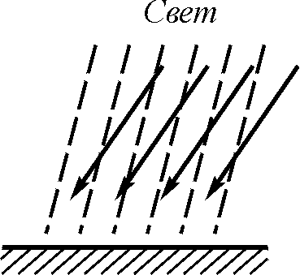

Рис. 5.7. К механизму аберрации света

Представляется, что данные выше объяснения причин аберрации являются неполными. Следует учитывать векторное суммирование скоростей движения Земли относительно Галактики и относительно Солнца (орбитальное движение), а также суточное вращение Земли (рис. 11.8).

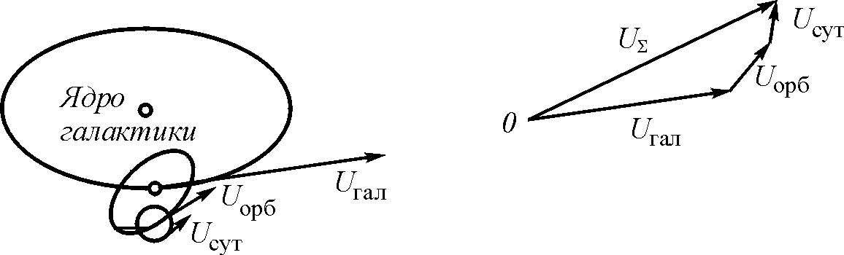
а) б)
Рис. 11.8. Движение точки, расположенной на поверхности Земли: а –галактическая, орбитальная и суточная скорости; б – векторное суммирование скоростей

Вековое аберрационное смещение звезд практически не обнаруживается, так как направление движения Солнечной системы в пространстве меняется крайне медленно.
Классическая точка зрения, предполагающая абсолютную неподвижность эфира в пространстве (теория Френеля-Лоренца) была бы совершенно справедлива, если бы на самом деле эфир не смещался в пространстве и если бы Земля при своем движении не захватывала эфир, однако это не так. Эфирный ветер обдувает Землю, его относительная скорость уменьшается с уменьшением высоты, и поэтому явление аберрации света целесообразно в будущем проанализировать с учетом и этого обстоятельства. В частности, учитывая, что эфирный ветер в Южном получшарии отрывается от поверхности земли, можно ожидать, что:
1) годичная аберрация света в поясе 44,6–90˚ ю. ш. будет иметь меньшее значение, нежели в северных широтах;
2) годичная аберрация на малых высотах, а, тем более, в глубоких шахтах, должна иметь несколько меньшее значение, чем на больших высотах в тех же широтах;
3) при космических перелетах необходимо проводить корректировку местоположения с учетом собственной скорости движения объекта относительно потоков эфира, если эта корректировка выполняется астрономическими средствами, расположенными на самом объекте.
Обдув земного шара эфирными потоками не носит строго равномерного характера, поскольку эти потоки сами подвержены разнообразным изменениям, связанным, в частности, с солнечной активностью. Кроме того, в явлении аберрации участвуют воздушные потоки атмосферы. Подробности обдува Земли эфиром изложены ниже.
Классические представления о природе аберрации соответствуют излагаемым в настоящей работе, однако, с некоторыми поправками. Эти поправки связны с тем, что Земля не только перемещается в пространстве, но и обдувается потоками эфира, направление и скорость которых носит не только стационарный характер, но частично и переменный. Как стационарные потоки – эфирный ветер, так и нестационарные в настоящее время обнаружены экспериментально и исследуются. Относительная скорость эфирного потока относительно поверхности Земли уменьшается с уменьшением высоты над земной поверхностью, что было обнаружено еще Д.К.Миллером в 1925 г., но чему тогда не было дано объяснения. Сегодня уже ясно, что это уменьшение связано с вязкостью эфира и соответствует теории пограничного слоя газового потока, обдувающего шар.
Соответствие значений аберрации, полученных экспериментально, расчетным значениям, свидетельствуют о том, что фотоны не меняют существенно направления скорости при прохождении пограничного слоя эфира в атмосфере Земли, т.е. взаимодействие бокового эфирного потока с фотонами мало и постоянная времени поперечного установления скорости света относительно поперечного потока достаточно велика, о чем уже было сказано выше. Некоторую аналогию можно видеть в распространении колец дыма, вырывающихся из дымовых труб при наличии горизонтального ветра.
Если ветер заметно сносит дым, то дымовые кольца оказываются смещенными незначительно (рис. 11.9).
Тем не менее, различие экспериментальных данных аберрации для различных обсерваторий, расположенных на различных широтах и высотах, должно быть дополнительно проанализировано с точки зрения наличия пограничного слоя эфира, захватываемого Землей при ее движении.
Таким образом, с учетом некоторых поправок можно считать классическую теорию аберрации, учитывающую наличие в пространстве эфира, в первом приближении удовлетворительной.

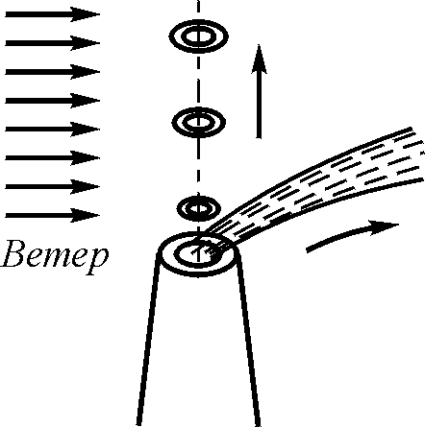

Рис. 11.9. Уменьшение сноса дымовых колец ветром по сравнению с обычным дымом.

11.4.6. Взаимодействие лучей света

Считается, что лучи света никак не взаимодействуют между собой. В большинстве случаев это так и есть, и это объясняется тем, что тело фотона представляет собой достаточно разреженную структуру за исключением керна. Но керн имеет чрезвычайно малые размеры, и при встрече фотонов керны будут огибать друг друга, в то время как тела фотонов пройдут друг сквозь друга. Небольшие изменения, которые при этом могут возникать, восстановятся сразу же после выхода фотонов в свободное пространство.
Однако положение может измениться в случае взаимодействия когерентных поляризованных лучей света. Как видно из рис. 11.10, если два фотона, обладающих одинаковым спином, проходят близко друг от друга, то между ними за счет кольцевого движения образуется градиент скоростей, в котором давление эфира понизится, и фотоны будут притягиваться друг к другу. Если же фотоны обладают противоположными знаками спинов, то они, наоборот, будут отталкиваться друг от друга. Соответственно изменятся и направления распространения световых потоков. Вероятно, наиболее заметно такое явление должно наблюдаться в слабо рассеивающих средах, например, в парах металлов.

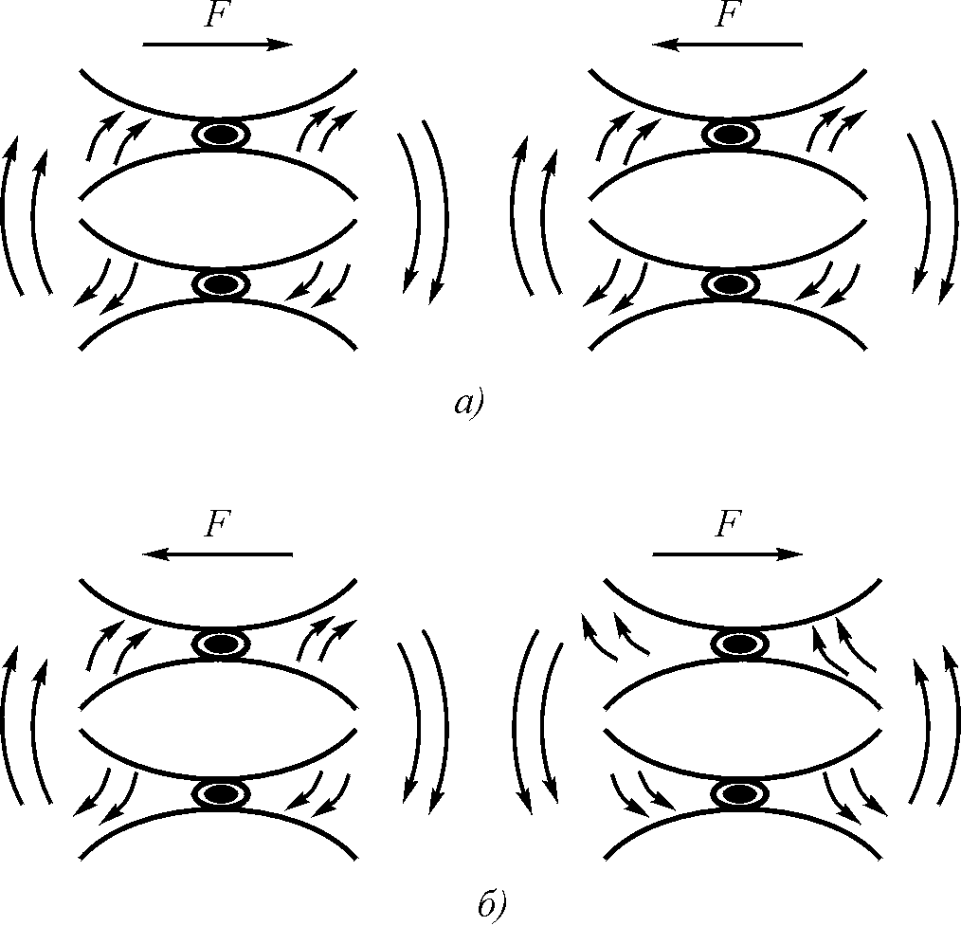

Рис. 11.10. Взаимодействие когерентных поляризованных фотонов: а) в случае одинаковых спинов; б) в случае противоположных спинов.

Из изложенного выше следует, что, несмотря на высокие достижения в методах расчета световых явлений и оптических приборов, широкое применение их на практике, накопленный огромный опыт в создании и использовании оптических приборов, физическая оптика, от которой требуется объяснение физической сущности света и световых явлений, находится в кризисе и не способна ни объяснить физическую сущность света, ни физическую сущность даже основных световых явлений. Это связано с тем, что теоретическая физика принципиально отвергла саму идею существования эфира – мировой среды в природе. Без восстановления в физике представлений об эфире выйти из создавшегося в физике кризиса, в том числе, и в теоретической оптике, невозможно.
Эфиродинамические представления о сущности света и световых явлений не только позволяют разработать все необходимые для этого физические модели, но и объяснить те явления, которые до сих пор только декларируются, постулируются, но никак не объясняются. Разумеется, это только начало, но нет сомнения, что именно на этом пути физику в целом и ее отдельные области, в том числе и оптику, ждет серьезное развитие.

11.4.7. Проникновение света в морскую воду

Проникновение света в морскую воду может быть объяснено, если учесть, что фотон есть не одиночное колебание, а вихревая система, состоящая из миллионов.
В электромагнитной волне каждый полупериод существует сам по себе, поскольку движения эфира в каждом полупериоде направлены в противоположные стороны. В фотоне же потоки эфира переходят из одного ряда вихрей в другой ряд, нигде не прерываясь. Весь фотон – единая энергетическая структура. По этой же причине в воде никто не стреляет короткими пулями, а стреляют либо стрелами, либо длинными пулями типа гвоздей. Так же в бронебойном снаряде важна не только твердая пленка на носу снаряда, но и вся масса болванки.
Помимо энергии, связанной в фотоне с соотношением Планка

Е = hν,

где h – постоянная Планка, а ν – частота, энергия фотона – это энергия всех его вихрей, а их может быть в одном фотоне миллион и более. Фотон – структура, создаваемая многими атомами, а вовсе не одним, как полагают теоретики, и поэтому соотношение Планка выражает энергию не всего фотона, а только энергию одной пары вихрей, расположенных в разных вихревых рядах. Поэтому фотон не является электромагнитной волной.
Выводы

1. Свет не является электромагнитной волной, отождествление его с электромагнитной волной в связи с равенством скоростей их распространения не может служить доказательством их тождества. Подтверждением этого является полное расхождение законов затухания света и электромагнитной волны в полупроводящей среде – в морской воде, где свет проникает на глубину на 5–6 порядков большую, чем электромагнитная волна.
2. Структуру фотона можно представить в виде двухрядной цепочки линейных винтовых вихрей эфира, в которой вихри одного ряда вращаются в одну сторону, вихри второго ряда – в противоположную. Каждый вихрь сжат в центральной своей части. Такая структура естественным образом объясняет корпускулярно-волновой дуализм, т. е. корпускулярные и волновые свойства света, объясняет поляризацию, спин, постоянство скорости относительно эфира в данной точке пространства и другие свойства света.
3. Все оптические явления можно интерпретировать с позиций эфиродинамики. Для некоторых оптических явлений – отражения и преломления света, интерференции, дифракции, аберрации, «Красного смещения» и ряда других оказалось возможным построить соответствующие эфиродинамические модели, при этом существенно уточнены представления о физической сущности оптических явлений, и даже предсказаны некоторые новые явления, например, изменение знака спина фотона при каждом отражении от металлического зеркала, а также взаимодействие поляризованных лучей света. Для других оптических явлений, например, для голографии, эта работа еще предстоит.
4. Закон «красного смещения» спектров света Хаббла свидетельствует не о «разбегании Вселенной», а о потере энергии фотонами из-за вязкости эфира. Потеря энергии фотонами происходит по экспоненциальному закону с постоянной времени порядка 10 млрд. лет. .
5. Реликтовое излучение не является следствием «Большого взрыва», это последний этап существования фотонов, испущенных далекими звездами. На этом этапе фотоны, благодаря достижению критического уровня потери энергии утрачивают структуру и направление распространения, обращаясь в реликтовое излучение («фотонный газ»). Этим же обстоятельством можно объяснить границу видимой Вселенной: реальной границы у Вселенной нет, но, начиная с некоторого расстояния, фотоны не долетают до наблюдателя.

